**Primera semana**

**Actividad:** Semáforo de conducta.

**Campo:** Desarrollo Personal y Social.

**Aspecto:** Identidad personal.

**Competencia:** Actúa gradualmente con mayor confianza y control de acuerdo con criterios, reglas y convenciones externas que regulan su conducta en los diferentes ámbitos en que participa.

**Aprendizaje esperado:** Se involucra y compromete con actividades individuales y colectivas que son acordadas en el grupo, o que él mismo propone.

**Inicio:** Se les presentara el material pegado en algún sitio del aula dándoles la explicación de cada uno de los significados de los colores:

Verde: sigue así, buena conducta.

Amarillo: ten cuidado, cuida tu conducta.

Rojo: alerta, mejora tu conducta.

Para que ellos identifiquen en cuál de los colores se les presentara una pinza con su nombre.

**Desarrollo:** Durante la mañana se les recordara que estamos trabajando con el semáforo, y que ellos serán quienes decidan en que color del semáforo estarán.

**Cierre:** Al finalizar la jornada ellos tomaran la pinza con su nombre y lo ubicaran en donde crean que se encuentran.

Confrontaremos cada participación del niño a partir de cuestionamientos hacia el grupo.

**Evaluación:** Participación y respeto hacia la actividad.

**Materiales:** Semáforo de conducta.

**Justificación:**

El nombre de la actividad es llamativo hacia los alumnos.

Se trabaja con el desarrollo de la competencia en donde el alumno contrala su conducta y participa dentro de los diferentes ámbitos.

Es importante trabajar esta actividad para mejorar el control de conducta de los alumnos, se aplicara grupalmente en donde cada uno de ellos se dará cuenta de su comportamiento y del de sus compañeros.

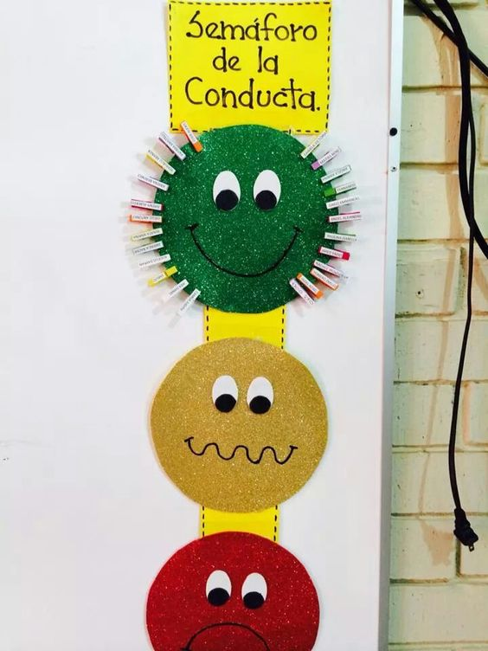**Ejemplo del material:**

**Segunda semana**

**Actividad:** Listón de conducta.

**Campo:** Desarrollo Personal y Social.

**Aspecto:** Identidad personal.

**Competencia:** Actúa gradualmente con mayor confianza y control de acuerdo con criterios, reglas y convenciones externas que regulan su conducta en los diferentes ámbitos en que participa.

**Aprendizaje esperado:** Se involucra y compromete con actividades individuales y colectivas que son acordadas en el grupo, o que él mismo propone.

**Inicio:** Se les cuestiona que es lo que ven nuevo de material e el salón.

**Desarrollo:** Al encontrar el cuadro de listones con sus fotos se les cuestionara ¿Qué creen que es? ¿Para qué lo podremos usar?, hasta llegar a que lo usaremos para el control de conducta, cortando un pedazo de listón para aquellos que no cumplan con una buena conducta durante el día.

**Cierre:** Al finalizar la jornada se cuestionara niño por niño como fue su conducta durante el día y dependiendo se comentara entre el grupo si se le corta un pedazo de listón o no.

**Evaluación:** Participación y respeto hacia la actividad.

**Materiales:** Cartel con listones y una fotografía del alumno.

**Justificación:**

El nombre de la actividad es llamativo hacia los alumnos.

Se trabaja con el desarrollo de la competencia en donde el alumno contrala su conducta y participa dentro de los diferentes ámbitos.

Esta actividad es atractiva para los alumnos la cual se aplicara grupalmente en donde cada uno de ellos se dará cuenta de su comportamiento y del de sus compañeros por medio del listón, ellos mismos pasaran a cortar su pedazo de listón en la situación de que no hayan tenido una conducta agradable.

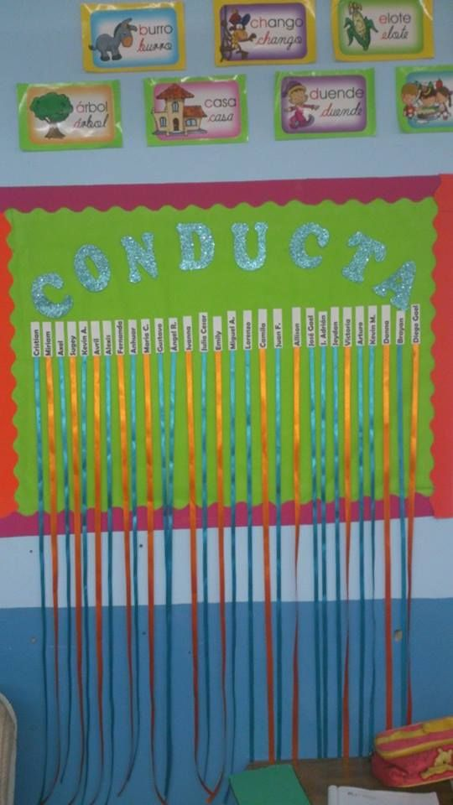

**Adecuaciones de acceso al currículo.**

Semana 1

Dentro de la primera semana se trabajaran talleres rotativos, por lo tanto se observaran las reacciones de Christina por medio de como exprese su conducta dentro de las actividades de los experimentos.

En base a esto se le para apoyo motivacional para s asistencia y el respeto y convivencia con sus compañeros.

Semana 2

Dentro de la segunda semana que se le presente el material del semáforo de conducta al grupo se pretende que Christina lo considere para poder motivarse a participar respetando a sus compañeros y respetando acuerdos y normas del aula.

También como parte de la actividad se fomentara la convivencia sana dentro del aula, en donde se espera que Christina empiece a relacionarse, a conocer y a respetar a cada uno de sus compañeros a pesar de sus diferencias de ideas, físicas y maneras de trabajar.

Semana 3

Con la actividad de listones y su fotografía se seguirá trabajando con el control de conducta en donde se pretende que Christina reflexione sobre su conducta, pues si no cumple los acuerdos ella misma será quien corte el pedazo de su listo., se espera que sea una actividad motivacional hacia ella y que de esta manera logre controlar sus emociones.

Semana 4

Según sea la actitud y el comportamiento de Christina se toma en cuanta cual de la dos estrategias el semáforo o listón de conducta da mejores resultados para seguirla implementando durante un tiempo fijo, pues también que la actividad sea muy repetitiva puede cansar a los alumnos y a consecuencia de esto puede dejar de funcionar, así que se buscaran más estrategias sobre conducta para seguir trabajando con Christina y el resto del grupo.